Exfile H5&H6 Bart Beermann 4V3

Deel 1
Hoofdstuk 5
5.1 Renaissance
In de periode 1300 tot 1600 voltrok zich in Europa een mentaliteitsverandering. Beschouwde men in de periode daarvoor het leven op aarde als een tussenfase, waarin je je moest voorbereiden op het leven na de dood, nu vond men dat ze moesten genieten van het leven hier op aarde. Voor de middeleeuwer was de relatie met God het belangrijkste, maar dat begon te veranderen. De mens begon meer op zichzelf te vertrouwen en zichzelf centraal te stellen. Door zijn talenten kon de mens zich ontplooien.
Een voorbeeld als Leonardo da Vinci laat dat duidelijk zien. Hij hield zich bezig met anatomie, natuur- en scheikunde, ontwierp gebouwen en maakte schetsen en schilderijen.
In de Renaissance vond men inspiratie in de cultuur van de Grieken en Romeinen uit de oudheid. In de boeken van schrijvers uit de oudheid zocht men kennis en wijsheid waarmee het leven op aarde verbeterd zou kunnen worden. De geleerde belangstelling voor de antieke literatuur, poëzie en geschiedenis noemen we humanisme.
Deze mentaliteitsverandering is op allerlei manieren waar te nemen, in de literatuur, de kunst en de politiek. In de middeleeuwen was de literatuur het domein van de geestelijkheid. Dit veranderde en de leken namen de plaats over. Dat kwam tot uiting in het feit dat literatuur de landstaal ging gebruiken en toepaste in niet-religieuze onderwerpen.

- Dante legde begin 14e eeuw de grondslag voor het moderne Italiaans.
- Boccacio schreef over aardse zaken.
In de beeldende kunst kreeg men veel meer aandacht voor de manier waarop het onderwerp werd uitgebeeld. Ze moesten het echte leven weerspiegelen. Daarom gingen ze werken met perspectief, licht en schaduw, en natuurgetrouwe kleuren. Ook hadden ze veel meer aandacht voor de anatomie van het lichaam en voor menselijke emoties. Italiaanse kunstenaars als Botticelli, Rafaël en Michelangelo verwierven met hun kunstwerken grote bekendheid.
In de renaissance vonden er ook veranderingen plaats op politiek gebied. De vorst had van God het recht gekregen om te regeren over mensen, nu vonden de humanisten dat de machthebbers moesten handelen in het belang van de gemeenschap. Het was Machiavelli 1469-1527, die in zijn boek De Vorst machthebbers adviseerde eerst te zorgen voor stabiliteit. De staat kwam vóór het welbevinden van enkele individuen. Met andere woorden het hogere doel ging voor. Later werd het machiavellisme gezien als een aanbeveling voor pure machtspolitiek, het doel heiligt alle middelen.
Toch is er geen scherpe breuk tussen middeleeuwen en renaissance, de mentaliteitsverandering vond geleidelijk plaats, bij Boccacio en Petrarca werd later overgenomen door andere schilders, schrijvers en geleerden. Vanuit Italië verspreidde de renaissance zich naar Noord-Europa. Het geloof in een God bleef echter wel degelijk bestaan, maar de mens nam een meer centralere plaats in.
Er zijn een aantal oorzaken te noemen waarom die grote verandering optrad in het denken over de mens en de wereld;
- Sociaaleconomisch ging het veel inwoners van de stadstaten in Italië voor de wind. Rijke elites, zoals in Florence, waren in staat opdrachten te geven aan kunstenaars om gebouwen en schilderijen te vervaardigen.
- Rijke burgers in Italië voelden zich verwant met de oude Romeinse stadscultuur en gaven daarvoor de voorkeur aan kunstenaars die deze band met de oudheid gestalte gaven.
- Verloren gewaande teksten van klassieke auteurs kwamen weer beschikbaar (door de Kruistochten), waardoor er weer belangstelling voor de oudheid ontstond. Deze werden vertaald.
Door de uitvinding van de boekdrukkunst rond 1450 konden de nieuwe denkbeelden zich snel verplaatsen naar Noord-Europa. Humanisme en renaissance hadden daar veel invloed op de manier waarop men tegen de kerk aankeek. Men keek kritisch naar de vertaling van de Latijnse Bijbel, die veel in de kerk werd gebruikt.
Het was de in Rotterdam geboren Disiderius Erasmus die het Nieuwe Testament rechtstreeks vanuit het Grieks vertaalde om te zien in hoeverre de geloofspraktijk afweek van de oorspronkelijke leer.
Dat deed hij omdat hij kritiek had op de leefwijze van priesters en monniken, waarin hij verandering wilde aanbrengen, waarbij hij echter niet wilde dat de christelijke geloofsgemeenschap uiteen zou vallen.
5.2 Europanen ontdekken de wereld.
Hoe kwam het dat de Europeanen in de 14e, 15e en 16e eeuw verre reizen over zee maakten?;
- De handelsroutes via het Aziatische vasteland werden minder toegankelijk door:
a) De ineenstorting van het Mongoolse Rijk, waardoor er een einde kwam aan de 'pax mongolica'.
b) Het uitbreken van de Pest, de Zwarte Dood, die van China tot Europa bijna een derde van de bevolking het leven kostte.
c) Het Ottomaanse Rijk ging steeds meer hogere handelsbelastingen heffen.
- Het werd technisch mogelijk om over zee verder te varen en veilig terug te keren:
a) Schepen werden anders gebouwd, waardoor ze sneller, wendbaarder en zeewaardiger werden.
b) Er kwamen via de Arabische wereld betere instrumenten beschikbaar om de positie op zee en de koers te bepalen. Vooral het Chinese kompas droeg daar aan bij.
c) Christelijke vorsten wilden andere volken bekeren tot het christelijk geloof. De leiders van de ontdekkingsreizen groeiden in Europa uit tot helden. Het doel van de ontdekkingsreizigers was steeds India te bereiken. Vasca da Gama, langs Afrika varend, slaagde daarin; anderen kwamen elders terecht, zoals Columbus die Amerika ontdekte, en Willem Barentsz, die op Nova Zembla in het ijs vast kwam te zitten, in een poging via een andere route India te bereiken.
Ontdekkingsreizen leverden Europa veel rijkdom en kennis op, maar tegenwoordig zien we dat anders omdat tijdens de ontdekkingstochten veel geweld werd gebruikt en de ontdekte volkeren veel te lijden hebben gehad.
Door de ontdekkingstochten veranderde het tot dan toe heersende wereldbeeld. Veel continenten en kustlijnen werden nu pas in kaart gebracht. Het binnenland werd toen nog niet verkend. Men beperkte zich tot het opzetten van handelsposten of bevoorradingspunten. Met een uitzondering. In Amerika werden grote stukken land door de conquistadores veroverd.

Meteen ontstond er een strijd rondom de vraag van wie dat nieuw ontdekte land nu eigenlijk was. Spanje en Portugal raakten daarover in conflict. Het was paus Alexander VI die er via het verdrag van Tordisillas in 1494 erin slaagde een compromis te laten aanvaarden. Al het land ten westen van de denkbeeldige lijn op 1770 kilometer ten westen van de Kaapverdische eilanden werd toegewezen aan Spanje, de rest aan Portugal.
Toen men ontdekte dat men om de wereld heen kon varen ontstond een nieuw probleem over de gebieden in Azië. Opnieuw stonden Spanje en Portugal tegenover elkaar. Uiteindelijk werd met het Verdrag van Zaragoza in 1529 een nieuwe denkbeeldige lijn getrokken, waarbij Portugal, in ruil voor een financiële vergoeding, in bezit kwam van de Molukken.
De Europeanen beschreven de nieuw ontdekte wereld vanuit hun eigen perspectief. Men vond de nieuw ontdekte culturen minderwaardig ten opzichte van de eigen cultuur. Zo ontstond de drang om vreemde volken tot het christendom te bekeren.
De Spanjaarden traden in Midden- en Zuid-Amerika meedogenloos op tegen de Indianen, maar er waren ook Europeanen die ontzag hadden voor de beschavingen van de 'nieuwe wereld'. Ook waren er mensen die het opnamen voor de Indianen. Zij vonden dat het hun plicht was zonder geweld hen christelijke waarden bij te brengen.
Europeanen werden door de ontdekkingsreizen gedwongen tot een kritisch onderzoek naar hun eigen mensbeeld (de manier waarop ze naar zichzelf en anderen keken) en wereldbeeld;
- Op langere termijn hadden de ontdekkingsreizen grote religieuze, economische en demografische gevolgen.
- Er ontstond een wereldeconomie, waarbij op grote schaal producten werden uitgewisseld. Europeanen zetten handelsondernemingen op en in Amerika grote plantages. Europa maakte kennis met aardappelen, maïs en katoen en de Spanjaarden haalden veel goud en zilver naar Europa. Europa werd er schatrijk van. De keerzijde was echter dat de komst van veel goud en zilver tot inflatie leidde waardoor veel Europeanen moeilijker in hun levensbehoeften konden voorzien.
- Door geweld en misbruik en doordat de Indianen geen afweersysteem bleken te hebben tegen de ziekten, die de Europenen van overzee meebrachten, verdwenen hele koninkrijken, zoals die van de Azteken.
- Door het verdwijnen van de Indianen gingen de Europeanen arbeidskrachten halen uit Afrika, zwarte slaven, om op de plantages te werk te worden gesteld.
5.3 De Reformatie
Na een bezoek aan Rome was de monnik Luther een illusie armer en vol twijfels over de kerk. Hij dacht er devotie aan te treffen maar de kerk leek meer geïnteresseerd in commercie onder andere door de handel in aflaatbrieven. Luther besloot in 95 stellingen zijn visie te geven. Luther's kritiek had betrekking op vier aspecten: de aflatenhandel, de heiligenverering, een aantal sacramenten en de organisatie van de kerk;
- De aflatenhandel: met een papieren bewijs van een 'aflaat' kon men kwijtschelding van zonden verkrijgen. Dit werd het middel van de kerk om zich te verijken via de aflatenhandel.
- De heiligenverering: in de bijbel stond niets over heiligenverering. Er stond zelfs dat men geen beelden mocht maken.
- De sacramenten. De kerk had zeven rituelen (sacramenten). Luther accepteerde als sacramenten alleen de doop, het avondmaal en de biecht, omdat die rechtstreeks te maken hadden met het verkrijgen van vergeving van zonden
- De organisatie van de kerk. Luther accepteerde niet dat de paus zich een eigen gezag toe-eigende, dat behoorde alleen aan God toe. Hij wees het kerkelijke gezag van hoog tot laag af.
Met het woord reformatie, dat letterlijk 'hervorming' betekent, doelen we op de 16e eeuwse poging het christelijk geloof van alle misstanden te zuiveren.
Er was al eerder kritiek geuit op de kerk.
- De Engelse theoloog John Wycliff hekelde het wereldse karakter van de kerk al ruim anderhalve eeuw eerder, rond 1400 gevolgd door Jan Hus uit Bohemen (het huidige Tsjechië).
- Erasmus had dat ook al op een voorzichtige manier gedaan, omdat hij een breuk binnen de kerk wilde voorkomen.
Aanvankelijk wilde ook Luther de kerk van binnenuit hervormen. Rome reageerde echter afwijzend en ging Luther en gelijkgestemden uiteindelijk vervolgen. Dat leidde tot een kerkscheuring.
Naast Luther was er nog een hervormer: Johannes Calvijn. Ook Calvijn had scherpe kritiek op de kerk. Luther en Calvijn verschilden in hun opvattingen van elkaar en zo ontstonden er binnen de hervormingsbeweging twee stromingen de Lutheranen en de Calvinisten.
Het grootste verschil tussen Calvinisten en Luteranen is dat Calvinisten stellen dat een mens voorbestemd is voor de hemel of de hel, terwijl Lutheranen vinden dat je door oprecht geloof en berouw over je zonden je in de hemel kunt komen. Daarnaast stellen Calvinisten dat verzet tegen een vorst is toegestaan, als die zich misdraagt, terwijl Lutheranen vinden dat verzet tegen een vorst niet is toegestaan.
De katholieke kerk organiseerde het verzet tegen de hervorming (het protestantisme) door het organiseren van het Concilie van Trente 1545-1563. Deze reactie op de Reformatie wordt Contrareformatie genoemd. Een ieder die de Hervormers steunde werd tot ketter verklaard. Door het instellen van kerkelijke rechtbanken (inquisitie) werden ketters aangepakt en uiteindelijk veroordeeld tot de brandstapel als ze bleven volharden in hun denkbeelden. Ook werd de verkoop van aflaatbrieven verboden en heiligen mochten wel worden vereerd, maar niet als goden worden aanbeden.
Omdat het gewone leven doortrokken was van het geloof had de Reformatie grote gevolgen voor zowel koningen als de gewone mensen. Ook bestuurlijk leidde het uiteenvallen tot een acuut probleem: de kerk was nauw verweven met het wereldlijk bestuur.
In het Duitse Rijk, dat uit vele kleine staten bestond, werd voortaan het geloof van de vorst bepalend voor het geloof van zijn onderdanen. Frankrijk, Spanje en Oostenrijk bleven officieel katholiek. In de Scandinavische landen zou het Lutheranisme de dominante godsdienst worden, in de Noordelijke Nederlanden kreeg het calvinisme uiteindelijk veel aanhangers. In Engeland besloot Hendrik VIII zijn eigen kerk op te richten, de Anglicaanse kerk, omdat de paus weigerde zijn huwelijk te ontbinden.
Niet alle stromingen binnen het protestantisme ontwikkelden zich tot staatskerken. Een radicale hervormingsbeweging als de wederdopers, zij hadden een sterke hang naar een zuivere geloofsbeleving, wezen aanvankelijk alle werelds gezag af en namen in 1534 zelfs met geweld de Duitse stad Münster over. De prins-bisschop van Münster veroverde de stad echter terug en de leiders van de wederdopers werden op gruwelijke wijze terechtgesteld. De wederdopers werden lang streng vervolgd, bekeerden zich tot het pacifisme en werden een kleine minderheid binnen het protestantisme.
Vanaf 1520 braken er in Europa grote oorlogen uit, die tot in de 17e eeuw zouden voortduren.
Hoofdstuk 6
6.1 De Opstand in Europees perspectief
Niet alleen in de Nederlanden waren er religieuze spanningen, ook in Frankrijk en Duitsland kwam het in de 16e eeuw tot conflicten over geloofskwesties. Ook hier speelde centralisatie een bepalende rol.
In Frankrijk wilde de koning geen nieuw geloof en zag het calvinisme dus niet zitten. De Franse adel was verdeeld in een katholiek deel en een calvinistisch deel(hugenoten) en trachten beide de koning voor zich te winnen. Tegelijkertijd wilden ze geen macht kwijtraken. Uiteindelijk werd in 1598 het Edict van Nantes gesloten, waarbij de Hugenoten enige vrijheid van godsdienstuitoefening kregen.
Ook in het Duitse Rijk ontstonden er problemen. Karel V streed voor handhaving van het katholicisme, maar ook hier hadden vorsten zich bekeerd tot het protestantisme, en dat leidde tot godsdienstoorlogen. Maar ook hier speelde de centralisatiepolitiek eveneens een rol. Koningen wilden hun zelfstandigheid behouden. Uiteindelijk werd in Augsburg (1555) een godsdienstvrede gesloten, waarbij de keizer erkende dat elke vorst zijn eigen religie mocht kiezen, en dus ook diens onderdanen. Een halve eeuw van relatieve rust zou er heersen.
Vanaf 1618 raakte het Duitse Rijk betrokken in de dertigjarige oorlog, die zowel een godsdienstoorlog was als een strijd om de vraag wie de keizerlijke macht had over het Duitse Rijk. De katholieke Habsburgers bleven streven naar vergroting van hun macht. In deze dertigjarige oorlog werden ook buitenlandse mogendheden betrokken.
In 1648 waren de partijen aan vrede toe en sloten de Vrede van Westfalen. De keizer was er definitief niet in geslaagd zijn wil op te leggen aan de staten in het Duitse Rijk, dat eeuwen lang(1871) een lappendeken van staatjes zou blijven. Elke vorst mocht zelf bepalen welke godsdienst hij aanhing. De onderdanen kregen het recht vast te houden aan een afwijkend geloof, maar dan moesten ze wel huis en haard opgeven en het gebied van de vorst verlaten.
Na de vrede van Westfalen bleef Europa nog wel een godsdienstige strijd leveren tegen het islamitische Ottomaanse Rijk. Al eerder had men tegenover elkaar gestaan, maar nadat het christelijke Spanje in 1492 het laatste moslimrijk in Spanje had verslagen(Reconquista), probeerde men dit uit te breiden naar Noord-Afrika, dat echter mislukte.
Omdat het in begin 14-eeuws gestichtte Ottomaanse rijk militair zeer succesvol was, (soldaten werden beloond met stukken land ,waardoor steeds meer land nodig was), dwong het succes van de Ottomaanse veroveringspolitiek de Europese staten tot samenwerking.
Katholieke heersers zagen zich nu van twee kanten bedreigd: de Islam en de Reformatie. In 1529 kon net worden voorkomen, door een coalitie van landen, dat Wenen in Turkse handen viel. In de tweede helft van de 16e eeuw sloten Spanjaarden en Italianen een Heilige Liga tegen de Ottomanen onder leiding van de paus. Ze slaagden er echter niet in de Turken definitief te verslaan. Spanje moest echter op meerdere fronten strijd leveren, waardoor de Turken opnieuw in 1683 kans zagen Wenen te belegeren. Opnieuw moest een brede coalitie dat voorkomen. Het bleek een keerpunt: de Balkan zou tot in de 19e eeuw grotendeels Turks blijven, maar het Ottomaanse Rijk slaagde er niet meer in Europees grondgebied te veroveren.
In Nederland kreeg vooral het calvinisme veel aanhang. Karel V en zijn zoon Filips II vonden dat onaanvaardbaar en noemden calvinisten ketters die bestreden moesten worden. Dat gebeurde door het invoeren van 'bloedplakkaten'. Maar ook hier speelde de centralisatiepolitiek een rol. De adel zag haar rol steeds kleiner worden, omdat er voortaan gebruik werd gemaakt van geschoolde ambtenaren. Maar men had de adel wel weer nodig bij de belastingheffing, want zonder hun toestemming, kon die niet worden geheven.
Door de kettervervolgingen nam de verontwaardiging van veel mensen in de Nederlanden toe, Ook stadhouder Willem van Oranje behoorde daar toe. Hij wilde een compromis sluiten met Filips II over godsdienstvrijheden, over meer vrijheid om de Nederlanden naar eigen inzicht te besturen. Het toenemende verzet tegen de kettervervolgingen en de centralisatiepolitiek leidde tot de Opstand. Deze werd voorafgegaan door de Beeldenstorm, waarbij beelden en complete kerkinterieurs werden vernield.
Filips II reageerde door troepen naar de Nederlanden te sturen, en vanaf 1568 waren de opstandelingen in oorlog met Spanje. Gevolg een scheiding tussen de Noordelijke - en Zuidelijke Nederlanden. In 1579 sloten de Noordelijke gewesten de Unie van Utrecht, waar zich ook enkele Vlaamse steden bij hadden aangesloten, zoals Antwerpen. Maar dat was van korte duur. Met het Plakkaat van Verlatinghe van 1581, verbrak men definitief de band met de Spaanse koning. De zuidelijke gewesten waren katholiek en trouw aan de koning. Der noordelijke gewesten gingen op zoek naar een koning, vonden die niet, en besloten in 1588 een Republiek te worden: De Republiek der Zeven Verenigde Nederlanden.
Het calvinisme werd de belangrijkste godsdienst, maar men tolereerde andere godsdiensten. Pas in 1648 zou er vrede gesloten worden met Spanje (vrede van Münster).
Een opmerkelijk verschil met de ontwikkelingen in het Duitse Rijk en Frankrijk is echter, dat de strijd over godsdienst en bestuur in de Noordelijke Nederlanden, tot de vorming van een nieuwe staat zou leiden, zonder koning. Een Republiek die ruim twee eeuwen zou blijven bestaan.
6.2 Een bijzondere bestuursvorm
De Republiek wekte sympathie en verbazing en vooral bewondering vanwege haar militaire en economische successen. Het bestuur van de Republiek was een mengsel van eeuwenoude instellingen, die na de Opstand aan de nieuwe situatie werden aangepast.

Na afzwering van Filips II in de Acte van Verlatinghe, kwam men achtereenvolgens de Hertog van Anjou, en later de graaf van Leicester tegen, maar beide voldeden niet. In 1588 besloten de gewesten, zonder landsheer verder te gaan, en kwam de soevereiniteit niet te liggen bij één persoon, maar bij bestuursorganen: de Gewestelijke Staten. Elke gewest behield de eigen privileges.
In de Staten-Generaal kwamen vertegenwoordigers van de verschillende gewesten bij elkaar om te praten over: defensie, buitenlandse politiek , bepaalde belastingen en de geschillen tussen gewesten onderling. De Staten-Generaal bestuurde ook de Generaliteitslanden (Brabant, Limburg, en een deel van Vlaanderen die geen volwaardig lid waren).
In de dagelijkse praktijk had het gewest Holland de meeste invloed. Het was het grootste gewest en betaalde meer als de helft van de totale belastinginkomsten. In het gewest Holland hadden de steden de meeste invloed en in de praktijk regeerde de stedelijke elite van kooplieden en handelaren, de regenten. In de oostelijke gewesten had de adel de meeste invloed.
In Frankrijk slaagde de centralisatie wel. De Franse koningen wisten steeds meer macht naar zich toe te trekken, ten koste van de adel. In Engeland echter moest de koning voor belangrijke beslissingen altijd de instemming hebben van het parlement.
Op elk niveau waren politieke netwerken actief. Binnen de staatsinstelling waren er twee centrale machtsfuncties: de stadhouder en de raadspensionaris. Het was de secretaris van de Staten van Holland die als raadspensionaris functioneerde in de Staten-Generaal. Het ambt van stadhouder was eveneens een overblijfsel uit de tijd van de Habsburgse vorsten. Hij was in dienst van één of meer gewesten en ook legeraanvoerder. Beide machtsfunctionarissen behartigden doorgaans tegengestelde belangen van verschillende achterbannen. De Raadspensionaris, werd gesteund door de staatsgezinde, waarbij de belangen van de machtige Hollandse regentenfamilies voorop stonden. De stadhouder werd gesteund door de prinsgezinde, en leefde met een vorstelijke uitstraling. In de politieke geschiedenis ontstond er een strijd tussen de stadhouders van Oranje, die streefden naar een monarchale positie, en de regenten, die de stadhouder zagen als een ambtenaar.
De Oranjes waren daarbij aanvankelijk in het voordeel, door belangrijke militaire overwinningen van Maurits en Frederik Hendrik. Maar toen stadhouder Willem II, zoon van Frederik Hendrik, in 1650 probeerde Amsterdam aan te vallen, besloot men na zijn dood in hetzelfde jaar, geen stadhouder meer aan te stellen. Drie jaar later werd Johan de Witt Raadspensionaris, waarmee de positie van de staatsgezinde werd versterkt. Volgens De Witt beschermde het bestuurssysteem de burgers tegen machtsmisbruik en wanbestuur. De macht was namelijk verdeeld, zodat er sprake was van een machtsevenwicht, de 'ware vrijheid' genoemd.
Maar rond 1670 ontstond er onenigheid over twee zaken;
- De positie van Willem III, de zoon van Willem II. In 1667 hadden de Staten van Holland het 'Eeuwig Edict' aangenomen, waarbij het ambt van stadhouder was afgeschaft. De andere gewesten volgden in 1670. De prinsgezinde waren het daar niet mee eens.
- Versterking van de verdedigingswerken. Men kon het daarover niet eens worden. Een gevaarlijke ontwikkeling, en De Witt wees op het feit dat een oorlog met Frankrijk in het verschiet lag. Het was vooral Amsterdam (kosten) die daar niet van wilde weten.
De zaak kwam tot een climax toen in 1672 de Republiek in oorlog kwam met Frankrijk, Engeland en twee Duitse staten. De Staten van Holland stemde toen voor de benoeming van Willem III tot stadhouder. Johan de Witt werd verantwoordelijk gehouden voor de ontstane situatie en samen met zijn boer op gruwelijke wijze om het leven gebracht. Willem III slaagde erin de Republiek van de ondergang te redden.
6.3 Internationale Handel
Toen de Spanjaarden in 1585 Antwerpen innamen, kwam er een stroom vluchtelingen op gang, die hun toevlucht zochten in de Republiek. Ze brachten kennis, kapitaal en handelsnetwerken mee, en gaven zo een enorme impuls aan de handelseconomie. De handel die tot dan toe voornamelijk met het Oostzeegebied werd gevoerd (graan) werd nu diverse.
Een aantal factoren speelden daarbij een rol;
- De moedernegotie (graanhandel) was gedurende de 17e en 18e eeuw de belangrijkste tak van overzeese handel. Hout kwam op de tweede plaats (vooral voor de bouw van schepen) en zout op de derde plaats.
- Drie technische uitvindingen: het fluitschip, de houtzaagmolen en de haringbuis (een type vissersboot). Alle drie zorgden ze voor een flink stijging van de arbeidsproductiviteit.
- Naast de technologische ontwikkelingen was de hoge specialisatiegraad in het arbeidsproces een oorzaak van economische groei. In het westen van de Republiek werkte maar 20% in de landbouw. Het Hollandse veenlandschap was alleen geschikt voor veeteelt, waar weinig mankracht voor nodig was.
- De oprichting van de Verenigde Oost-Indische Compagnie (VOC) in 1602. De VOC had het handelsmonopolie op de handel met Azië. De welvaart die de VOC toevoegde was als het ware de kers op de slagroomtaart.
Waarom trok de VOC veel aandacht?;
- De VOC was de grootste handelsonderneming van de 17e en 18e eeuw.
- De VOC werd gefinancierd met verhandelbare aandelen.
- De VOC had het recht om namens de Republiek oorlog te voeren. De Compagnie moest namelijk handelsmonopolies afdwingen, ten koste van andere Europese mogendheden. Zo werd Jakarta door Jan Pieterszoon Coen met de grond gelijk gemaakt en werd er een Hollands handelsstadje op de puinhopen gebouwd.
De VOC beperkte zich voornamelijk tot de handel met Azië. Voor de handel op Afrika, en Noord- en Zuid-Amerika, werd de West -Indische Compagnie (WIC) opgericht in 1621. Ook de WIC kreeg een handelsmonopolie en hield zich in eerste instantie vooral bezig met kaapvaart (vooral Spaanse schepen). Daarnaast verdiende de WIC haar geld met handel in goud, ivoor en slaven. De slaven werden vooral gebruikt om op de suikerplantages te werken in Zuid- en Midden-Amerika.
Naast de Republiek kwam ook in andere Europese landen het handelskapitalisme tot ontwikkeling. Aanvankelijk, in de eerste helft van de zestiende eeuw, waren de Portugezen en Spanjaarden heer en meester op de wereldzeeën. Zij bezaten handelsmonopolies. Ze kregen echter steeds meer concurrentie van Frankrijk en Engeland die de monopolies aanvochten. In Engeland (1600) werd de East India Company opgericht. In de strijd met de VOC verloren zij de concurrentieslag en richtten zich op de kusten van India. De East India Compagny ontwikkelde zich bijna tot een zelfstandige natie op het vasteland van India, met eigen legers, en een eigen munt. Eind 17e eeuw overvleugelde de Engelse handel die van de Republiek.

Deel 2
Hoofdstuk 5
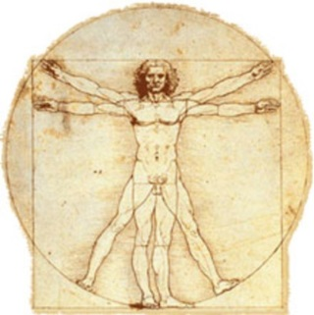
- Het veranderde mens- en wereldbeeld van de renaissance en het begin van een nieuwe wetenschappelijke belangstelling
Deze tekening staat bekend als de Vitrusviusman. Het is een tekening van Leonardo da Vinci in een wiskundeboek uit 1490. Op deze manier laat hij de verhoudingen zien in het menselijk lichaam. Om dit te tekenen heeft hij werken bestudeerd van Vitruvius, hij denkt dat de navel altijd in het midden staat

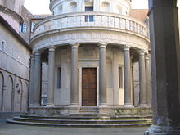
Renaissancekunstenaars hadden veel meer aandacht voor de manier waarop het onderwerp werd uitgebeeld. Zij wilden dat de voorwerken die zie maakten, het echte leven weerspiegelden. Daarom gingen erg letten op details en vormen. Ook symmetrie is een erg belangrijk punt waar architecten veel op letten.
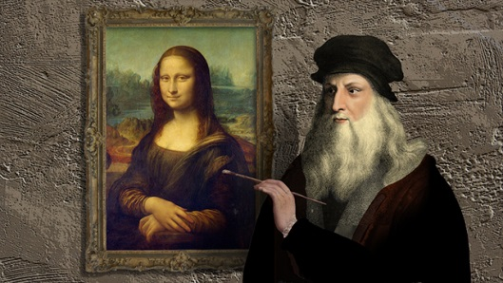
Leonardo da Vinciwas een architect, uitvinder, ingenieur, filosoof, natuurkundige, scheikundige, anatomist, beeldhouwer, schrijver, schilder en componist uit de Florentijnse Republiek, tijdens de Italiaanse renaissance. Hij wordt gezien als het schoolvoorbeeld van het renaissance-ideaal van de homo universalis en als genie.
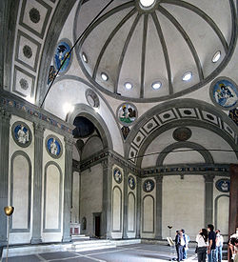
De Pazzi-kapel, in de kloostertuin van de Basilica Santa Croce in Florence, wordt gezien als een van de beste gebouwen uit de renaissancel. Het is dusdanig volmaakt dat het voldoet aan de definitie die Alberti aan Vitrivius ontleende: "harmonie en overeenstemming van alle delen, op dusdanige wijze bereikt dat men niets kan toevoegen of wegnemen zonder dat dit een verandering ten slechte betekent".

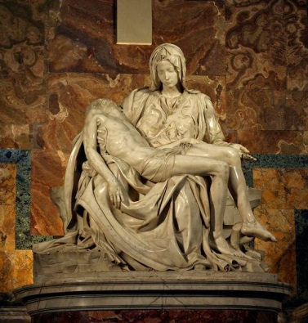
In de Middeleeuwen en de Renaissance zijn de verschillen in de Beeldhouwkunst nogal. In beide periodes hadden kunstenaars andere uitgangspuntenbij het maken van hun werk.
Om God te kunnen begrijpen en om dichter bij hem te komen, moet je alles goed bestuderen wat hij geschapen heeft--dacht men in tijdens de Gotiek. Zo ook de mens. Wanneer je begrijpt hoe een mens in elkaar zit, kom je weer wat dichter bij de Schepper. Deze ideeën worden in de Renaissance verder ontwikkeld.
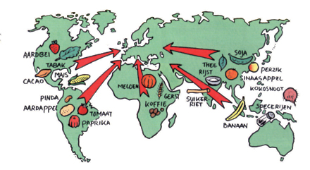
- Het begin van de Europese expansie
Doordat verschillende landen andere delen van de wereld gingen ontdekken, werd er ook intercontinentaal gehandeld. Er werden allerlei goederen gehaald uit het verre oosten en Amerika.
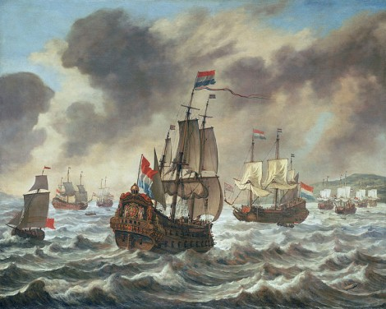

Alle expansies die werden gedaan door de Europese ontdekkingsreizigers, werden overzee gedaan. Door middel van schepen reisde zij naar alle delen van de wereld. Dit deden zij om hun grondgebied, handelsgebied, handelssfeer en machtssfeer uit te breiden.

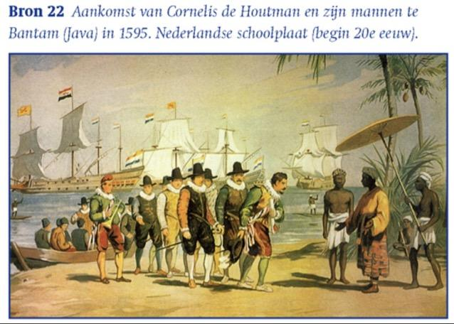

Op het moment dat de ontdekkingsreizigers aankwamen in het ontdekte gebied, keken de oorspronkelijke bewoners met grote ogen naar hen. Zij hadden nog nooit zulke mensen gezien met een witte huid en allerlei moderne voorwerpen.

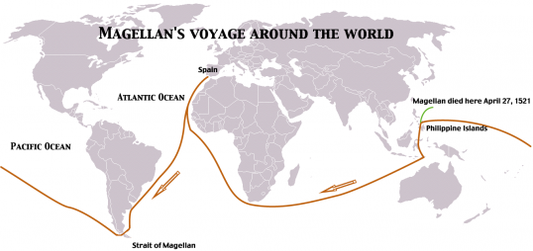
Lang dacht ongeveer heel de wereld, dat de wereld plat was. En wanneer je over het randje zou stappen, je er af zou vallen. Deze gedachte werd totaal verpletterd door Magellan, hij reisde rondom de wereld en ontdekte vele nieuwe vaarroutes.
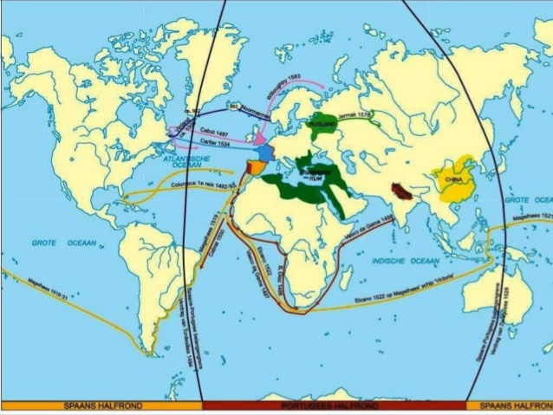
Nadat Spanje en Portugal hadden gemerkt dat zij grof geld verdiende aan hun koloniën, hadden ze al snel strijd over welke kolonie van wie was. Spanje vroeg daarom aan paus Alexander VI om te bepalen wie recht had op welk land. Uiteindelijk ontstond hieruit het Verdrag van Tordesillas.

- De protestantse Reformatie die splitsing van de christelijke kerk in West- Europa tot gevolg had
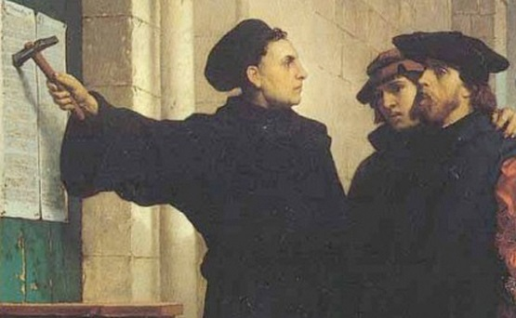
In deze afbeelding laat zien hoe Luther de misstanden uit over de kerk. Hij deed dit door middel van een klaagbrief van 95 stellingen. Hij wilde het geloof van binnenuit hervormen (reformeren). Al was de kritiek op de kerk niet iets nieuws, was Luther wel de eerste die een echte scheuring kon veroorzaken.

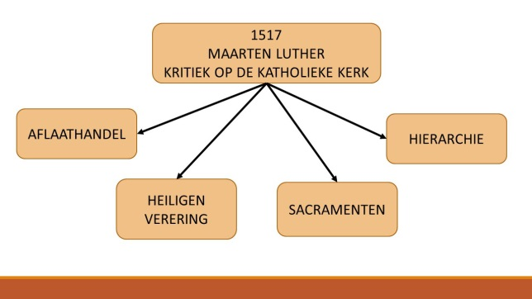
Volgens Luther waren er vier misstanden binnen de katholieke kerk.
- De aflaathandel: je kocht een aflaatbrief om je zonden af te kopen. Hoe minder zonden je had hoe eerder in de hemel.
- Heiligenverering: een groep heilige die iets bijzonders hadden uitgevoerd, zij stonden dicht bij god.
- Sacramenten: allerlei rituelen, verzonnen door de paus.
- Hiërarchie: hij was het niet mee eens dat de paus zich een gezag toe-eigende dat alleen god toebehoorde: het schenken van vergiffenis
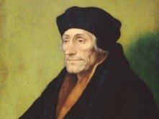
Ook Erasmus wilde de kerk hervormen, maar hij deed dit op een iets voorzichtigere manier. Hij was het eens met de acties van Luther, maar hij adviseerde hem deze niet uit te voeren. Erasmus bleef in eerste instantie liever afzijdig in twisten tussen de reformatoren en de Kerk. Nadat hij Luther vele malen had gewaarschuwd, schreef hij in 1524 collatie over de vrije wil.
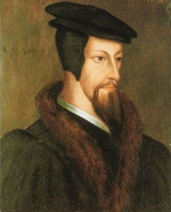
Johannes Calvijn was een belangrijke christelijke theoloog tijdens de reformatie, naar wie het calvinisme is genoemd. Als reformator wordt Calvijn vaak in verbonden met Maarten Luther. Ook hij schreef een boek, waarin in hij zijn standpunten duidelijk maakte en beargumenteerde. Later gebruikte hij een schuilnaam om niet in de problemen te komen met de katholieke kerk.
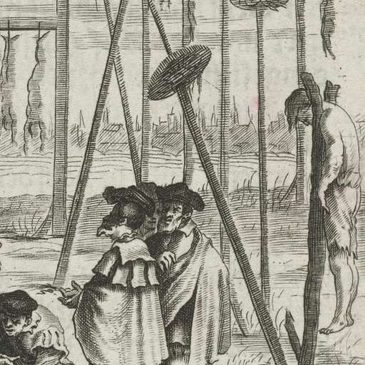
De wederdopers of Anabaptisme is een stroming uit de tijd van de Reformatie. Het verschil tussen de wederdopers en normale geloven is dat hier alleen volwassenen zich mogen laten dopen. Omdat iedereen al als kind was gedoopt betekende het voorbehouden van de doop aan volwassenen dat men opnieuw gedoopt moest worden, daarom worden zij ook wel wederdopers genoemd.

Hoofdstuk 6
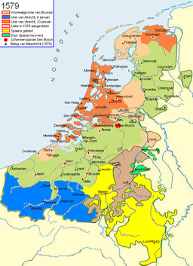
- Het conflict in de Nederlanden dat resulteerde in de stichting van een Nederlandse staat
De Unie van Utrecht is een op 23 januari 1579 getekende overeenkomst tussen een aantal Nederlandse gewesten, waarin werd overeengekomen dat men zich samen zouden inzetten tegen de Spanjaarden en waarin ook een aantal staatkundige zaken werden geregeld op het gebied van bijvoorbeeld defensie, belastingen en godsdienst, zodat het ook wel kan worden gezien als een eerste versie van een latere grondwet.

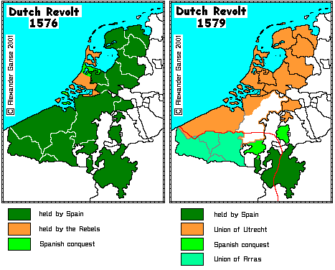
In 1576 begon de Nederlandse opstand tegen de Spanjaarden, al vochten we niet tegen de Spanjaarden maar tegen de mensen die de Spanjaarden hadden ingehuurd. Omdat Spanje vele oorlogen tegelijkertijd vocht kwam het in geldproblemen, het land ging failliet en kon zijn soldaten niet meer betalen. Dit was een grote positieve meevaller voor de Nederlanders die op deze manier makkelijk konden oprukken

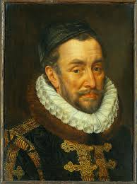
Willem, prins van Oranje, graaf van Nassau-Dillenburg, beter bekend als Willem van Oranje of onder zijn bijnaam Willem de Zwijger. En in Nederland vaak Vader des vaderlands genoemd, was aanvankelijk stadhouder voor de regerend heer der Nederlanden. Hij begon zijn loopbaan in dienst van de Duitse keizer Karel V. Meningsverschillen met zijn opvolger Filips leidden uiteindelijk tot de Tachtigjarige Oorlog.
Deze oorlog had als resultaat dat de Nederlanden in 1648, bij de Vrede van Münster, internationaal erkend werden als onafhankelijke staat. In kronieken, brieven en documenten uit de 16e eeuw wordt soms gesproken over de Opstand. Ook in de hedendaagse literatuur wordt het begin van de Tachtigjarige Oorlog veelal weer aangeduid met de opstand.
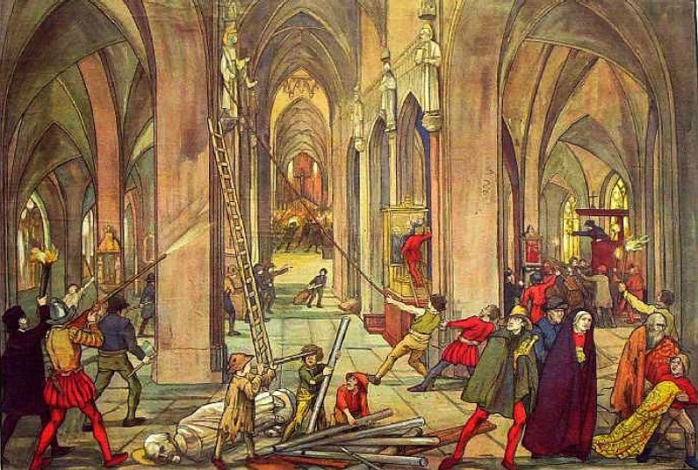
De beeldenstorm is de vernieling op van heiligenbeelden en andere religieuze kunst. Bijvoorbeeld in 1522 te Wittenberg, in 1523 te Zürich,, in 1534 te Münster, in 1559 in Schotland en ten slotte in 1566 in Frankrijk en de Nederlanden.
Vooral de vernielingen in de Lage Landen waren erg heftig. In drie weken tijd werden vele kerken verwoest. Uiteindelijk leidde dit tot het uitbreken van de Tachtigjarige Oorlog en het ontstaan van de Republiek der Zeven Verenigde Nederlanden.
.
- De bijzondere plaats in staatkundig opzicht en de bloei in economisch en cultureel opzicht van de Nederlandse Republiek
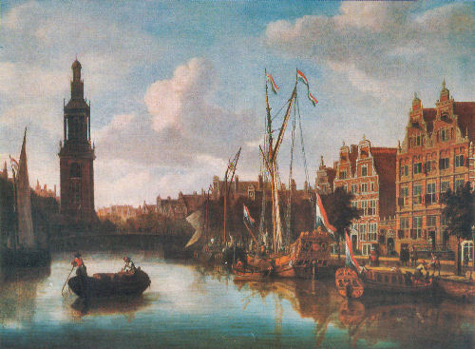
De bloei van de economie in de Nederlandse republiek had grote gevolgen. Amsterdam werd het nieuwe handelscentrum van de wereld. Er werden nieuwe, grote, chique grachtenpanden gebouwd. En de haven van Amsterdam was vol in bloei.

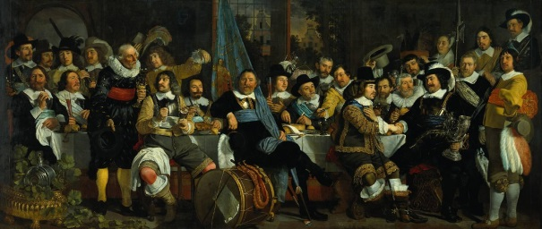
Door de toenemende welvaart gingen mensen verder kijken dan hun eerste prioriteiten, ze gingen geld besteden aan cultuur en vermaak. Zo gingen ze dus ook geld besteden aan schilderkunst.
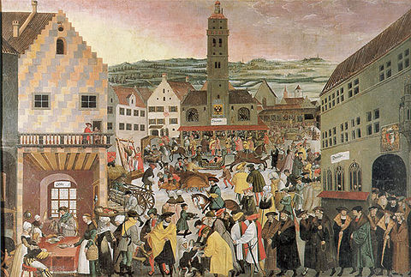
Door de economische bloei kwamen ook de markten erg op gang. Deze markten waren veel in Amsterdam en leverde de handelaren veel geld op. Zij kochten goederen in via andere handelen uit het buitenland of Nederlandse handelaren (die goederen uit het buitenland hadden meegebracht).
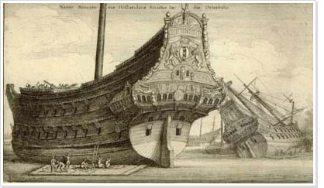
Ook de schepenbouw kreeg een flinke boost. De vraag naar schepen groeide enorm, doordat veel mensen de gok wilden nemen om te gaan handelen met of via het buitenland. Dit ging allemaal per schip.

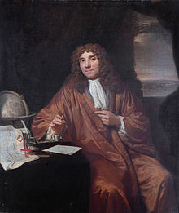

Als blijk van hun welvaart lieten veel mensen een zelfportret maken, op deze manier konden zij aan andere laten zien hoeveel macht en geld zij hadden. Maar waar vraag is, is aanbod. Dus kozen ook veel mensen voor het beroep van schilder, zij verdiende vaak niet veel geld. Wat vaak wel het geval was, is dat zij na hun dood bekend werden en hun werken miljoenen waard werden. Een perfect voorbeeld hiervan is Vincent van Gogh.

- Wereldwijde handelscontacten, handelskapitalisme en het begin van een wereldeconomie
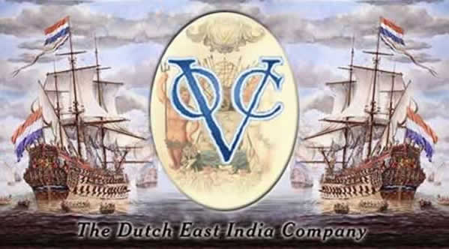
De Verenigde Oost-Indische Compagnie (VOC), was een particuliere Nederlandse handelsonderneming met een monopolie op de overzeese handel tussen de Republiek der Zeven Verenigde Nederlanden en het gebied ten oosten van Kaap de Goede Hoop en ten westen van de Straat Magellaan. Het was destijds het grootste handelsbedrijf ter wereld en waren de eerste met verhandelbare aandelen. De VOC richtte een handelsnetwerk op tussen de diverse handelsposten in de Aziatische regio.

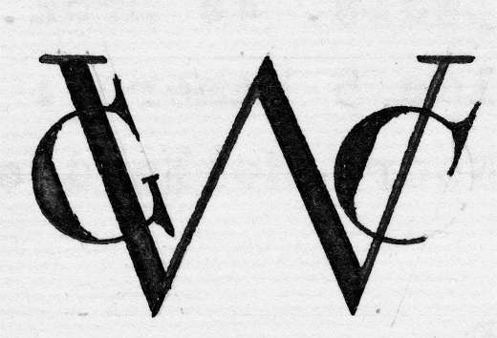
De West-Indische Compagnie (WIC) was een bedrijf, zonder dat de leden afzonderlijk aansprakelijk waren voor de beslissingen van het bestuur. In de 17e en 18e eeuw bezat de WIC het staatsmonopolie op de handel en scheepvaart op West-Afrika ten zuiden van de Kreeftskeerkring, op Amerika. Het meest belangrijk was de handel op West-Afrika, de Caraïben en Noord- en Zuid-Amerika. De doelstelling was de positie van Spanje en Portugal te verslechteren in Afrika en Zuid-Amerika. De WIC kreeg van de Staten Generaal de opdracht de oorlog met Spanje uit te breiden naar zee, zodat de aandacht van Spanje werd afgeleid van de Republiek.
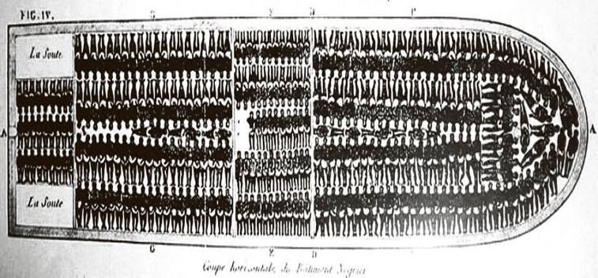
Een slavenschip was een omgebouwd vrachtschip, dat gebruikt werd bij de handel in slaven. De belangrijkste routes die deze schepen voeren waren van West en Centraal-Afrika naar Zuid-Amerika. Eerst voeren de schepen naar Afrikaanse westkust om de slaven te kopen, daarna naar de slavendepots in het Caribisch gebied. Daar werd de lading omgewisseld voor een vracht tafelsuiker of een ander handelsgewas dat naar het vaderland werd vervoerd.
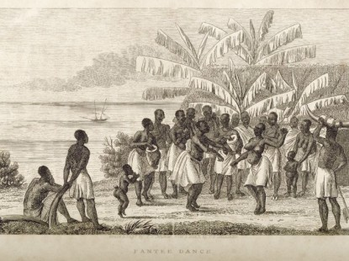
In de 17e eeuw had Nederland een voortrekkersrol bij de slavenhandel, die in de 18e eeuw werd overgenomen door Engeland. De Nederlandse trans-Atlantische slavenhandel was vooral in handen van de West-Indische Compagnie (WIC). In totaal verscheepten de WIC en diverse particulieren rond de 450.000 van de in totaal naar schatting 10 tot 11 miljoen slaven die vanaf de West-Afrikaanse kust werden verhandeld. Vooral het fort Sint George te Elmina speelde een grote rol.

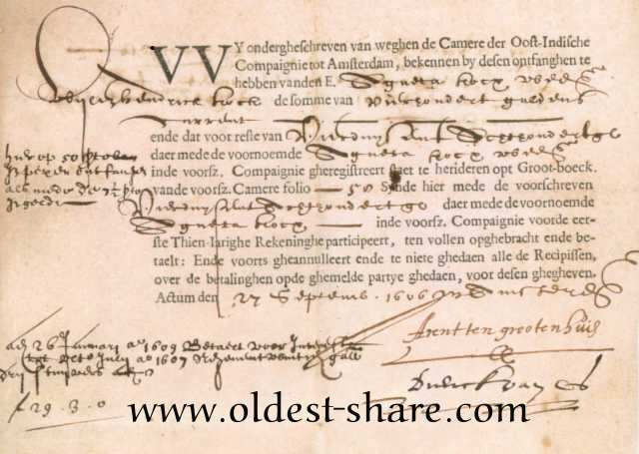
De VOC was een groot bedrijf, maar had niet altijd genoeg financiële middelen om haar plannen uit te voeren. Hier had zij een oplossing voor bedacht: aandelen. Zij verkochten een klein deel van het bedrijf aan een particulier die hierdoor een deel van de winst op zich kon nemen.
Wat de VOC erg slim deed, was dat zij de aandelen op de vrije markt verkochten. Zo stegen de prijzen enorm en kon de VOC hier erg veel geld aan verdienen.

